**E-Commerce 5**

<http://seputarselebriti.tk/>



Disusun oleh :

**Angga hermanto**

**11.12.5960**

**Dosen**

**Jaeni, S.Kom**

**JURUSAN SISTEM INFORMASI**

**SEKOLAH TINGGI MANAJEMEN INFORMATIKA DAN KOMPUTER**

**AMIKOM**

**YOGYAKARTA**

**2013**

Alamat website : <http://seputarselebriti.tk/>

Proses Instalasi CMS pada Worpress

Langkah pertama dalam proses instalasi cms adalah membuat alamat url atau disebut dengan domain langsungsaja masuk ke <http://www.dot.tk/> . disini kita diminta untuk memasukkan alamat url dan alamat yang saya gunakan adalah Seputarselebriti.tk

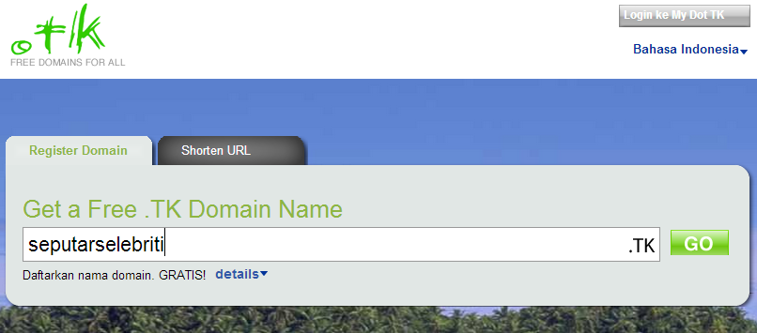

Jika sudah mengisi alamat url pilih go. Kita akan di arahkan ke form registrasi dan didini saya menggunakan alamat gmailsaya untuk registrasi

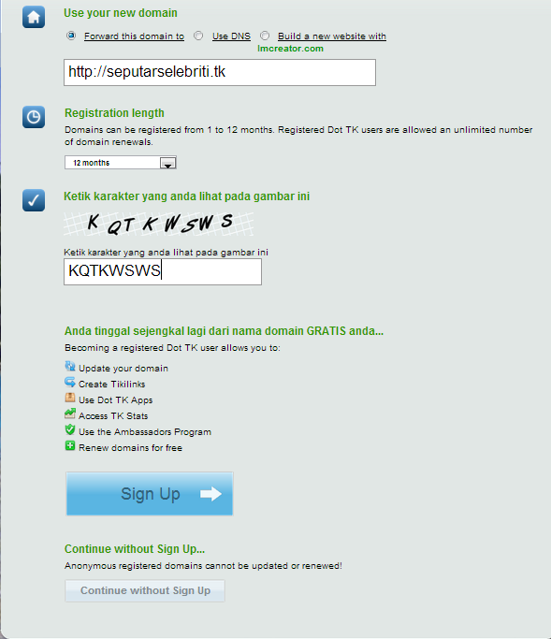

Setelah melakukan registrasi maka alamat domain yang kita buat sudah jadi. Selanjutnya login di <http://www.dot.tk/> menggunakan akun yang di daftarkan tadi, jika suah login masuk ke menu DOMAIN PANEL dan pilih modify

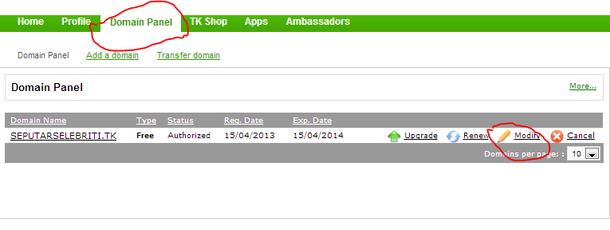

Selanjutnya isikan data seperti gambar berikut ini

ns1.3owl.com, ns2.3owl.com, ns3.3owl.com, ns4.3owl.com jika sudah selesai jangan lupa untuk menyimpannya

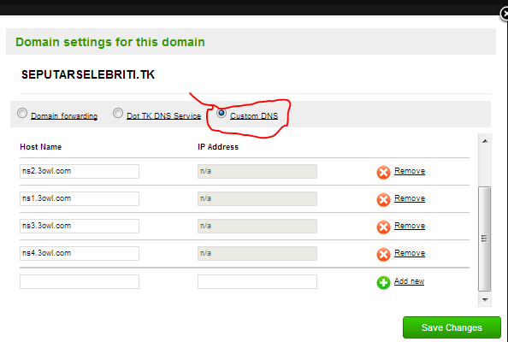

Ini berfungsi untuk menghubungkan domain dengan hosting yang akan kita buat di <http://3owl.com/> .

Langkah selanjutnya adalah membuat hosting disini kita menggunakan layanan <http://3owl.com/> yang gratisan

langkah langkah membuat hosting di <http://3owl.com/>

1. Pergi ke alamat <http://3owl.com/> . dan klik signup

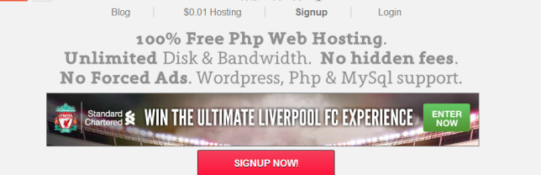

1. Lengkapi data anda sesuai dengan apa yang diminta dan jika sudah klik signup

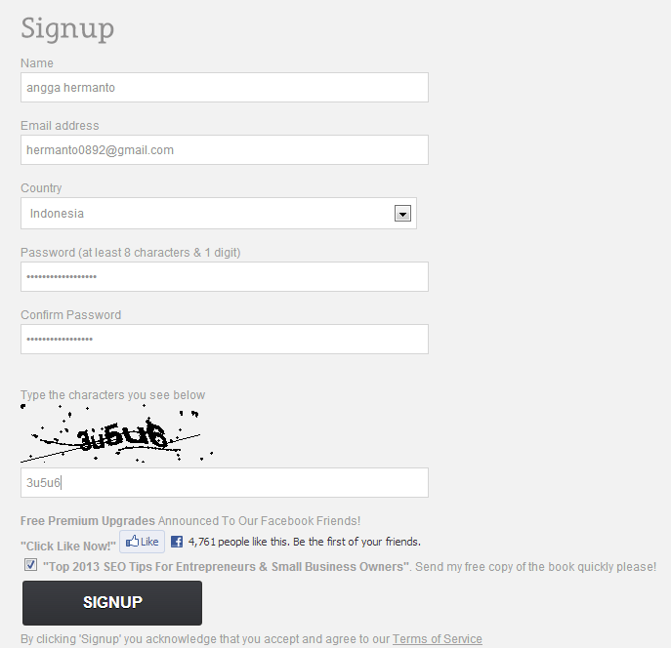

1. Jika sudah selanjutnya mengaktifkan akun <http://3owl.com/> melalui email yang sudah dikirim untuk proses aktivasi. Sekarang Login keakun email anda. Lihat dispam pilih email yang baru masuk dan klik link aktivasinya

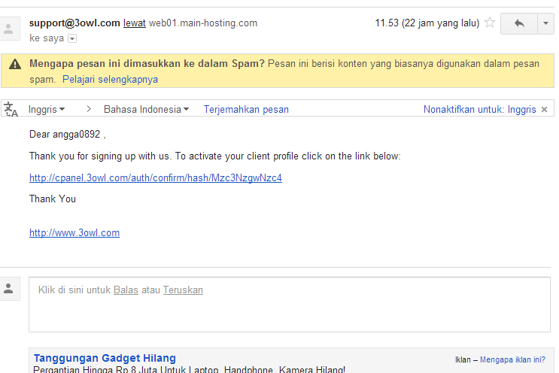

1. Selanjutnya login di <http://3owl.com/>
2. Pilih new website >>>klik select

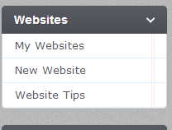

1. Lakukan pengisian data

Domain www. : isi dengan nama doain yang kita buat di dot.tk

Klik create untuk melanjutkan

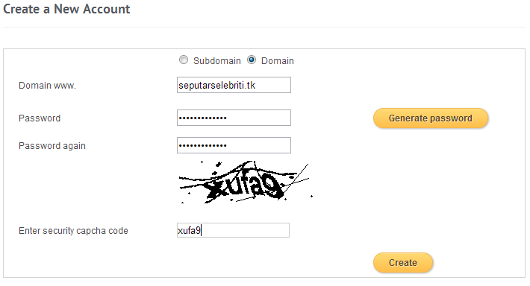

1. Kita akan mendapatkan akun informasi yang dikirim ke email kita sekarang lihat kontak masuk.

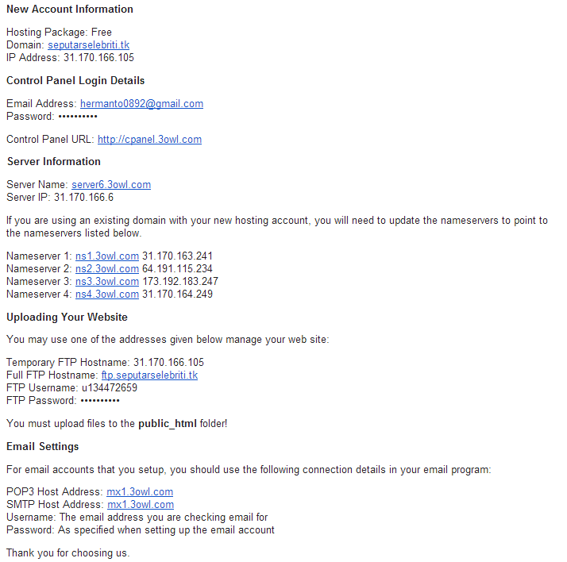

1. Selanjutnya masuk ke mywebsites



1. Klik switch

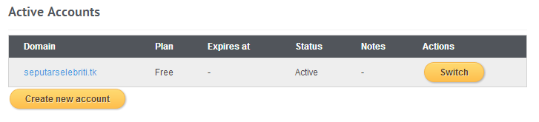

1. Proses selanjutnya adalah melakukan istalasi ke wordpress klik auto installer di bagian website

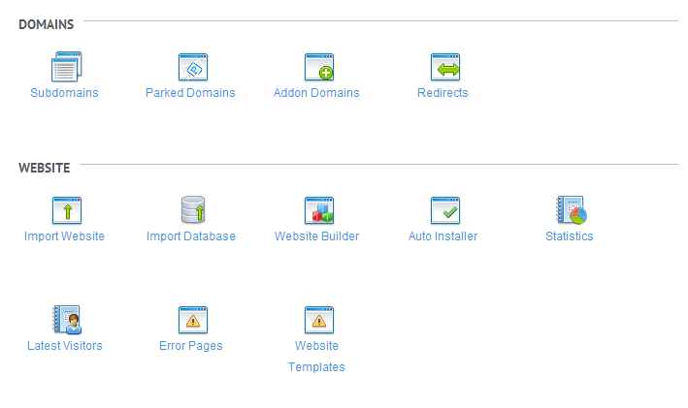

Disini kita diberi banyak pilihan seperti wordpress, jomla, openblog dan lain lain. Tetapi kita hanya menggunakan wordpress klik wordpress

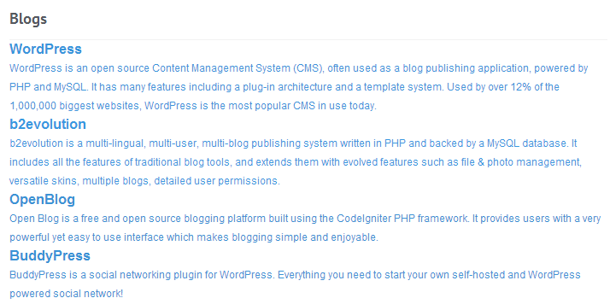

1. Selanjutnya isi data contoh seperti berikut. Jika sudah selesai klik install wordpress

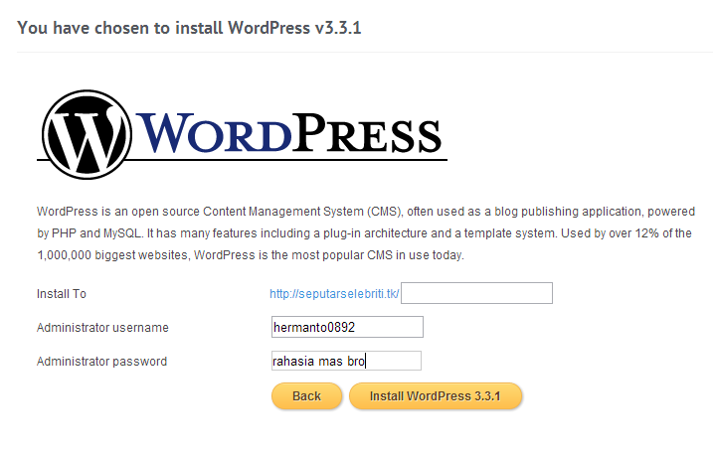

1. Proses install wordpress sudah selesai selanjutnya masuk ke wp-admin melalui [http://seputarselebriti.tk/wp-admin dan](http://seputarselebriti.tk/wp-admin%20%20dan) login, bisanya tidak melewati proses login akan langsung masuk kebagian dashboar karna kita sudah login tadi.
2. Proses yang panjang tadi akan menghasilkan tampilan seperti berikut ini

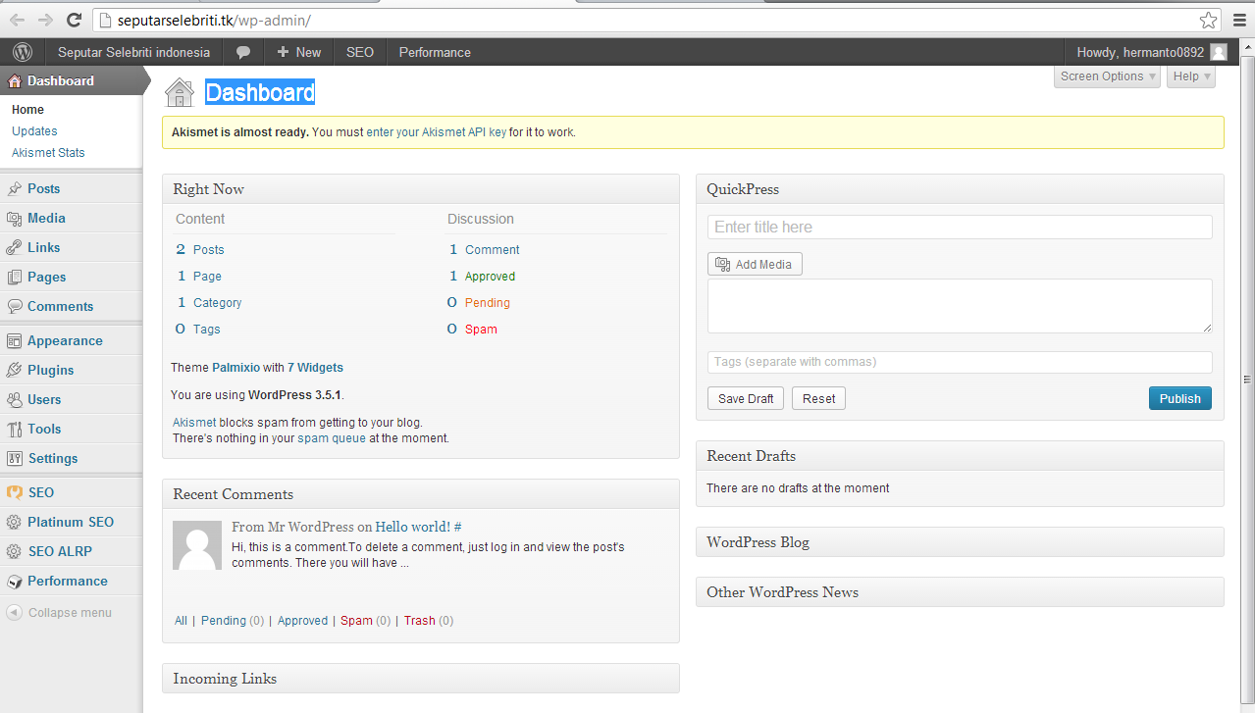

Tampilan dashboar

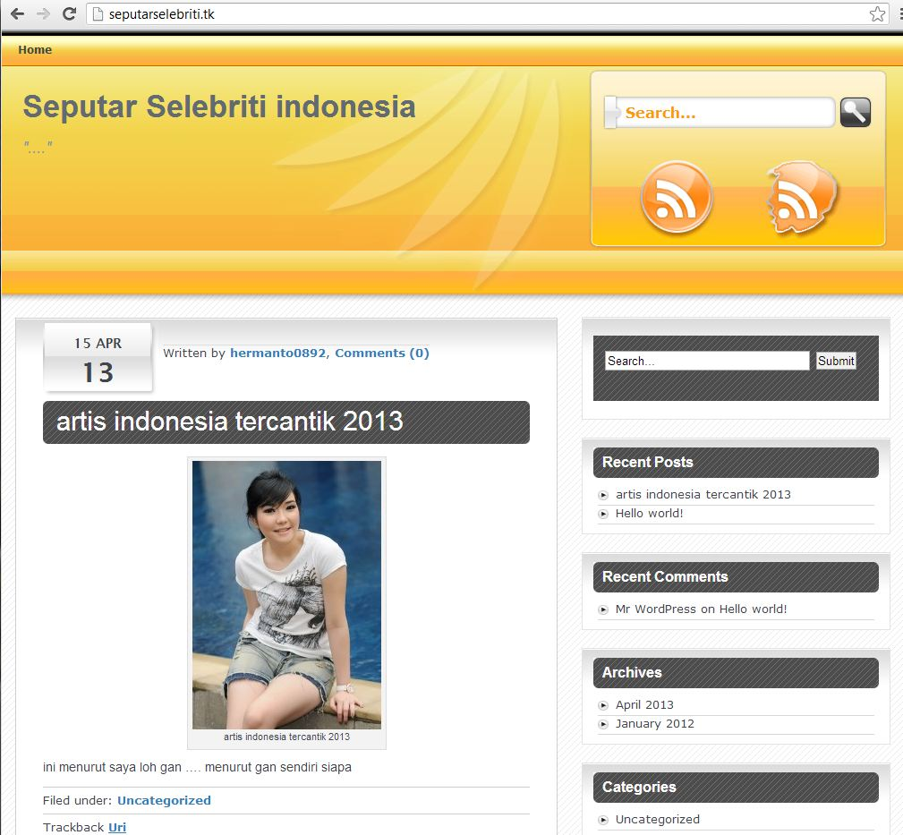

Cara posting pada CMS

Langkah langkah cara memposting artikel pada cms

1. pertama kita harus login dulu ke <http://seputarselebriti.tk/wp-admin>
2. klik post >> klik add new

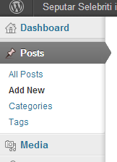

1. siapkan topic yang akan di posting. Pada kesempatan ini saya akan menulis artikel yang berjudul artis tercantiki Indonesia 2013 sesuai dengan judul blog saya seputar selebriti Indonesia
2. saya akan memposting artikel melalui plugin **Faster Image Insert yang sudah saya install klik select files pilih dimana anda menempatkan gambar yang akan digunakan**

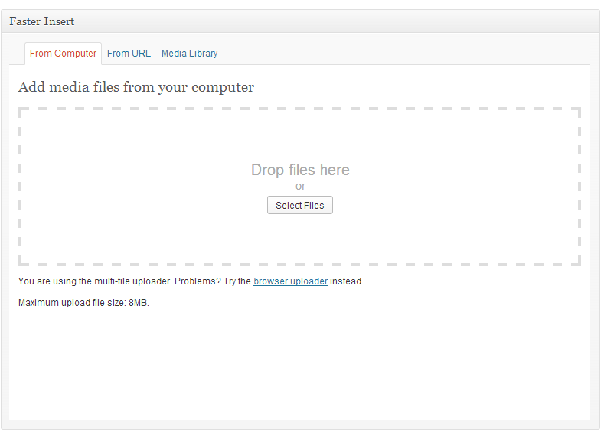

1. jika sudah selesai menguploadnya isilah seperti berikut ini

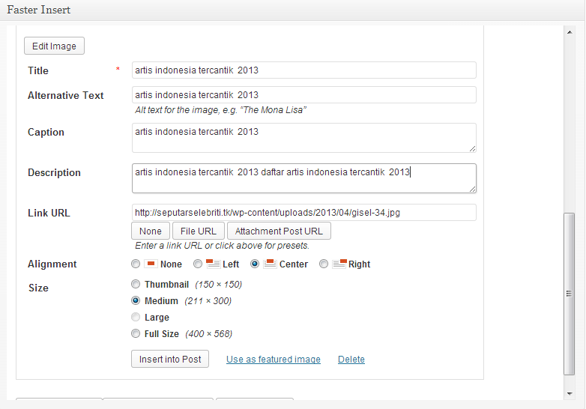

1. selanjutnya klik insert into post. Tambahkan kata kata dibahnya sesuai keinginan anda sendiri. Disini saya Cuma nenulis sedikit,

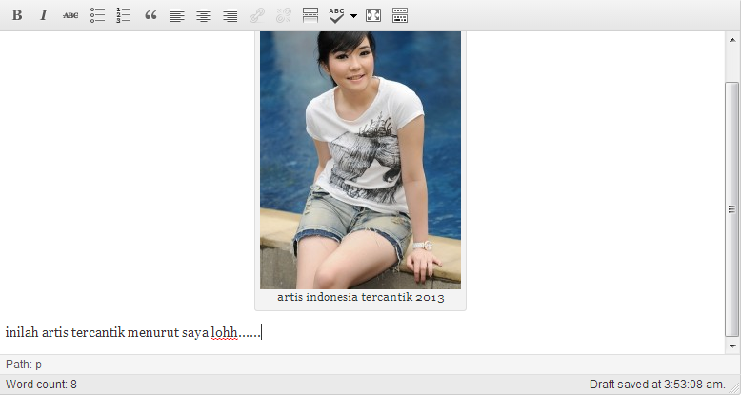

1. jika sudah selesai menulis kita akan mempublis artikeldengan caraklik publish dan jangan lupa memilih category postingannya, sebelum melakukan postingan kita juga bias melihat pertinjawan dulu dengan mengklik preview

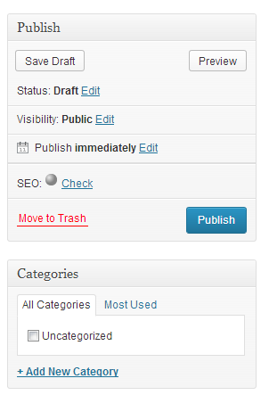

1. hasil postinganya bias di lihat di <http://seputarselebriti.tk/>

